VENDREDI 27 MARS - Français

1- Production d’écrits :

Voici une petite lettre qui est adressée aux élèves de la classe de CE1 :

Chailles, le 25 mars 2020

Hello !

Coucou, c’est moi, Sweety Monkey ! Devine où je suis confiné ! Je suis chez ton maître. Hé oui ! J’étais seul à l’école, alors il m’a ramené chez lui.
Comment vas-tu? Moi, ici, tout va bien. Je fais plein d’activités. Comme il fait beau, je passe du temps dehors avec les enfants du maître. Je jardine et j’aime bien jouer au foot dans le jardin.
Et comme je suis gourmand, je prends aussi le temps de cuisiner des petits gâteaux…. Sans oublier de les manger, miam !!!
Au fait, l’école de nos correspondants anglais est fermée. Alors, ils sont comme toi, obligés de rester à la maison avec leurs parents.
J’aimerais que tu leur écrives une petite lettre dans laquelle tu leur expliques ce que tu fais pendant la journée à la maison. Tu l’envoies au maître et puis nous l’enverrons à nos correspondants.
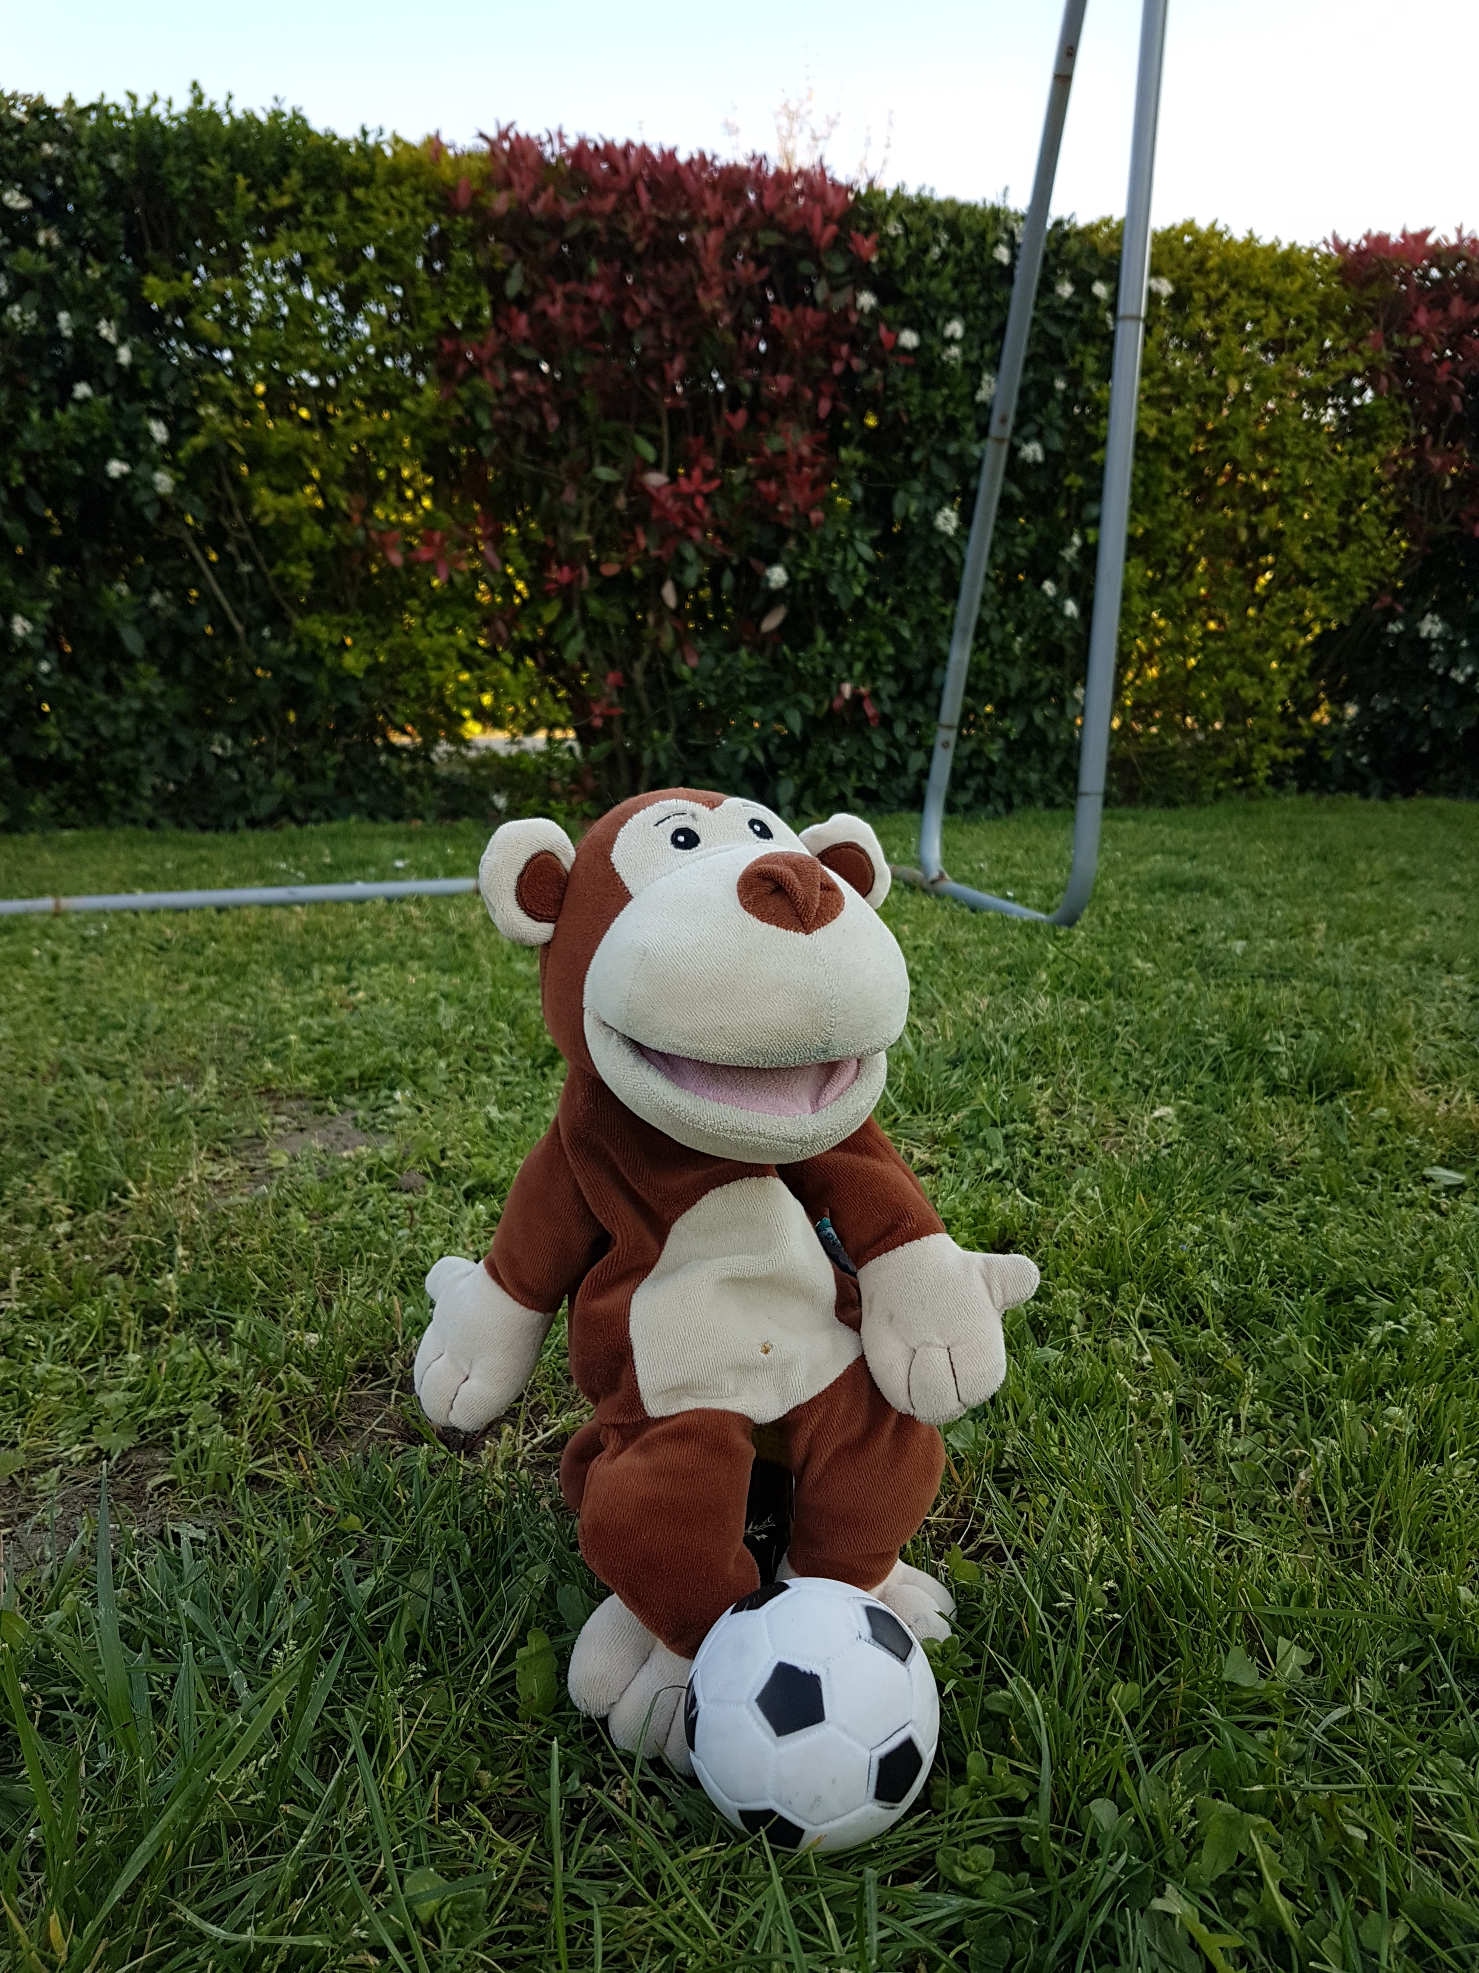
J’ai hâte de te revoir.
Good bye !
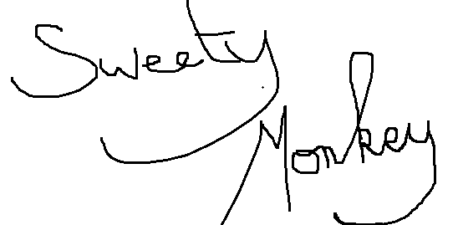

Ecris ci-dessous une lettre que nous enverrons à nos correspondants anglais.
Tu dois y décrire ce que tu fais pendant la journée et comment tu trouves ce moment très spécial.
……………………………………………………………………………………………………………………………………………………………………………………………………………………………………………………………………………………………………………………………………….
……………………………………………………………………………………………………………………………………………………………………………………………………………………………………………………………………………………………………………………………………….
……………………………………………………………………………………………………………………………………………………………………………………………………………………………………………………………………………………………………………………………………….
……………………………………………………………………………………………………………………………………………………………………………………………………………………………………………………………………………………………………………………………………….
……………………………………………………………………………………………………………………………………………………………………………………………………………………………………………………………………………………………………………………………………….……………………………………………………………………………………………………………………………………………………………………………………………………………………………………………………………………………………………………………………………………….……………………………………………………………………………………………………………………………………………………………………………………………………………………………………………………………………………………………………………………………………….

